25 октября 2018 г. в зале заседаний администрации района состоялся семинар для лиц, ответственных за делопроизводство и архив организация, являющихся источниками комплектования архивного отдела.

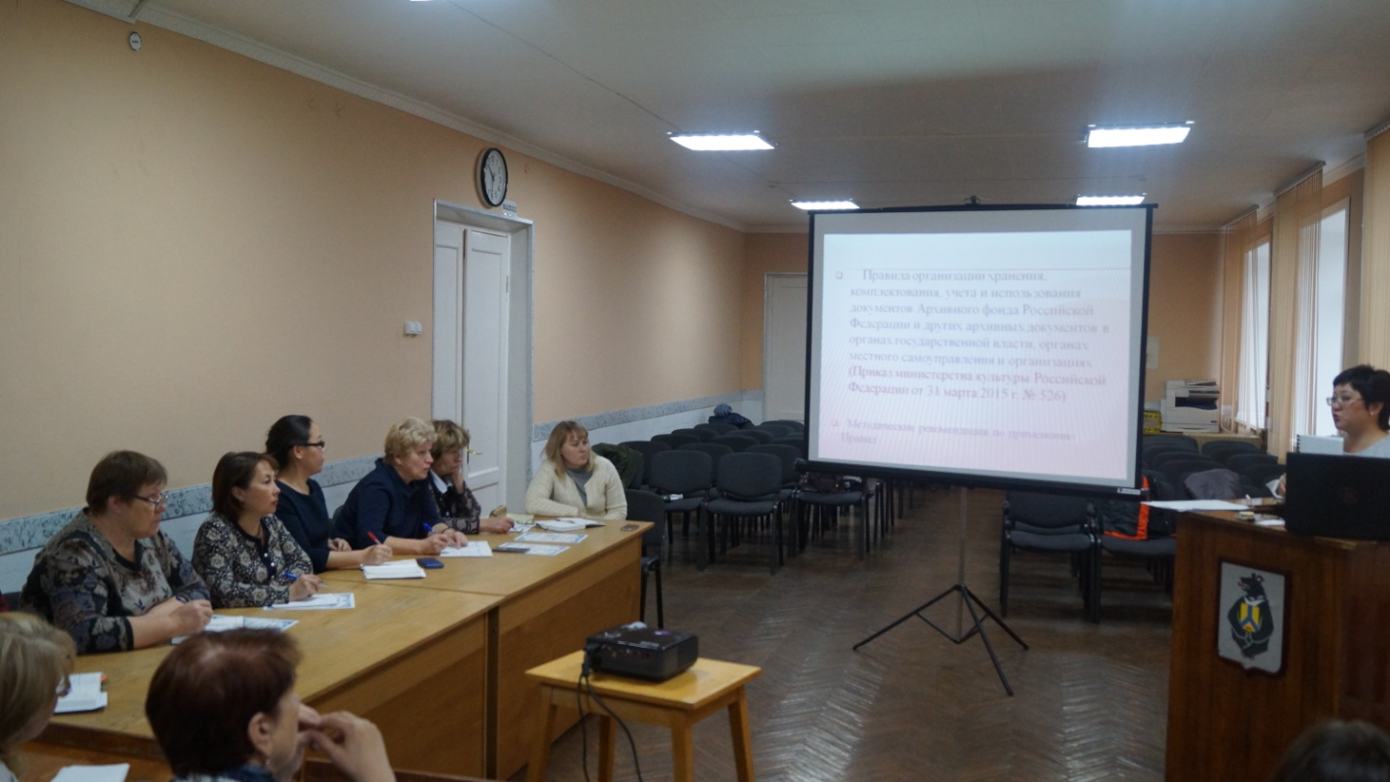

В связи с празднованием, в 2018 году, 100-летия государственной архивной службы Российской Федерации и 95-летия архивной службы Хабаровского края специалистам были вручены благодарственные письма от имени главы района и комитета по делам ЗАГС и архивов Правительства Хабаровского края.

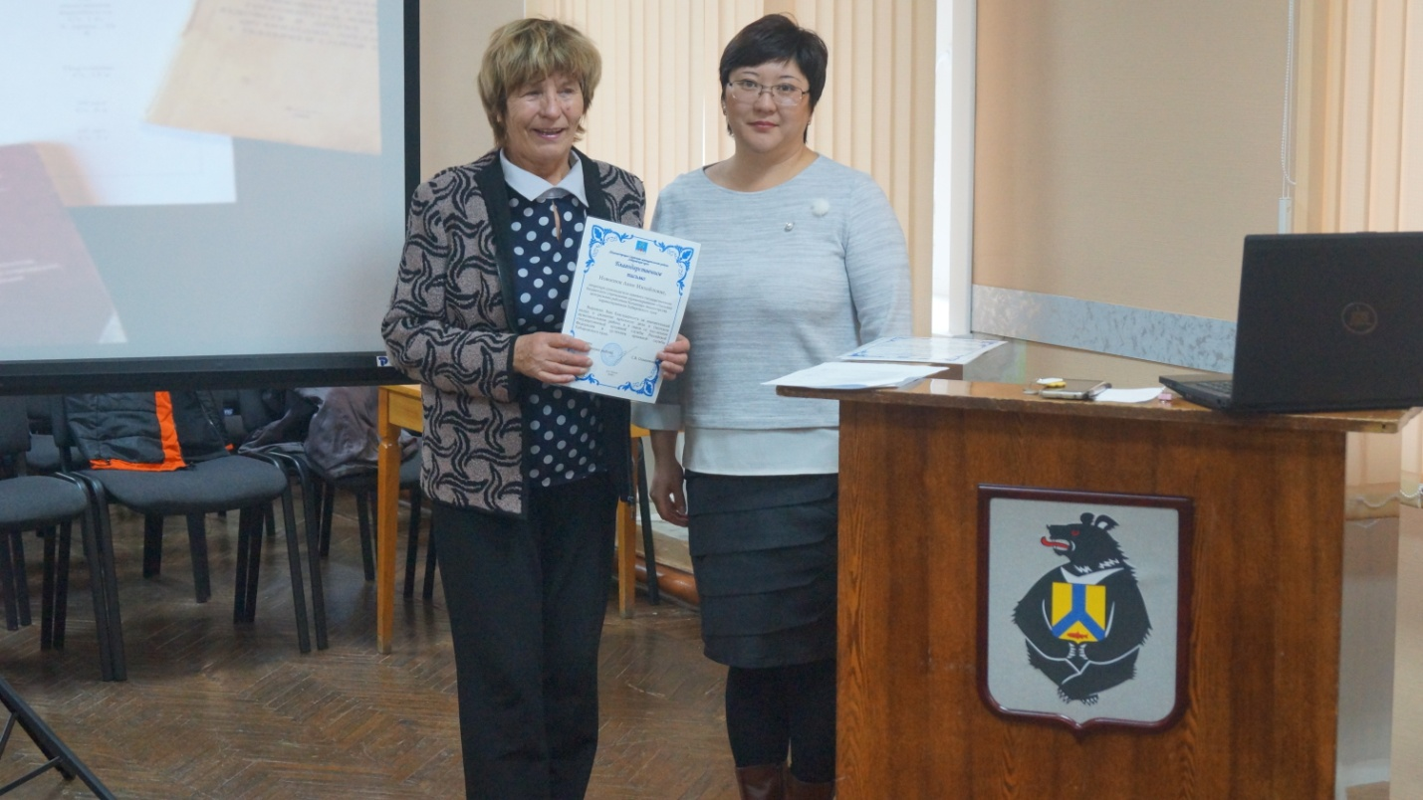

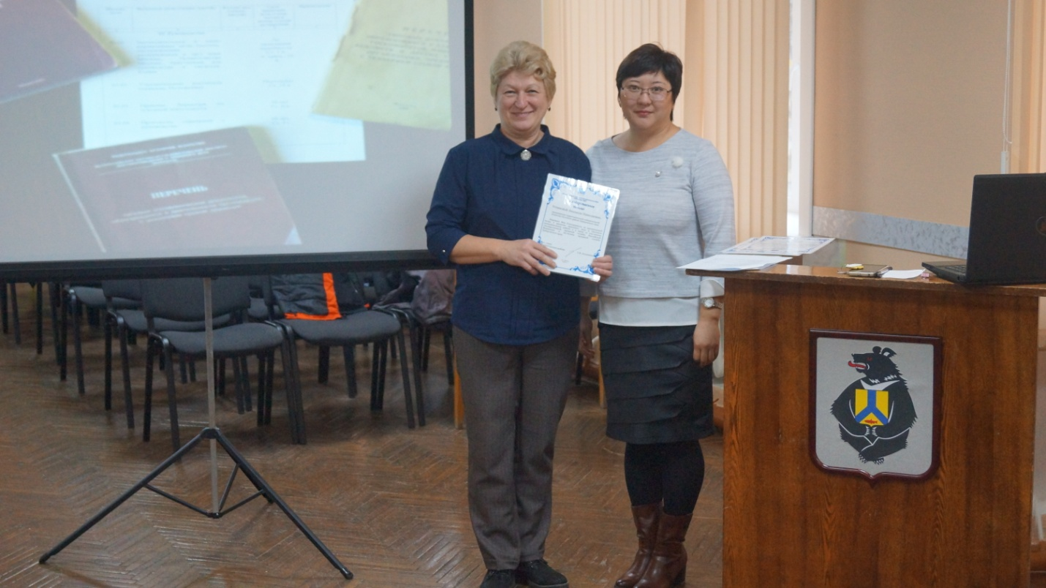

В семинаре приняло участие 14 человек.

